问题：

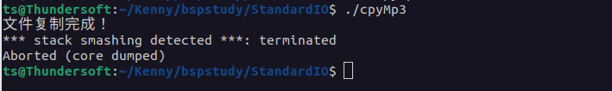

翻译：

检测到堆栈粉碎：终止

中止（核心转储）

原因分析：

现象

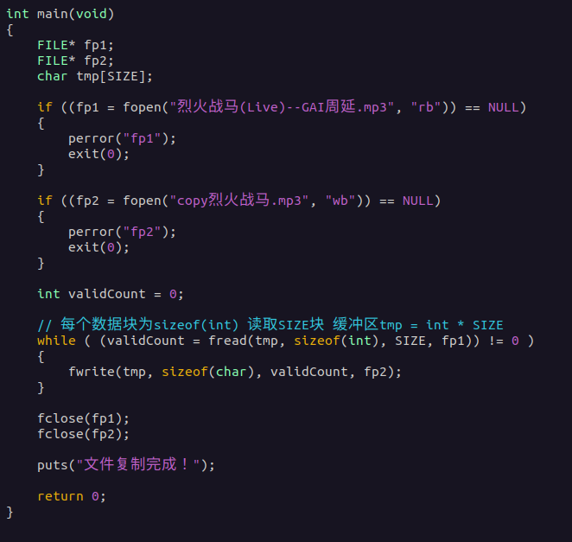

打log

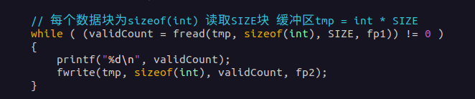

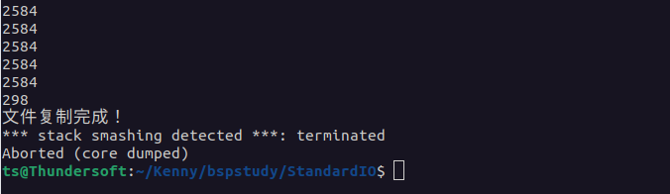

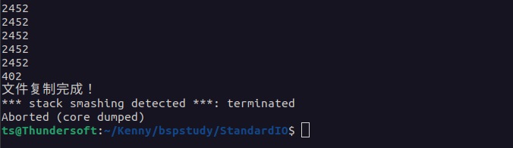

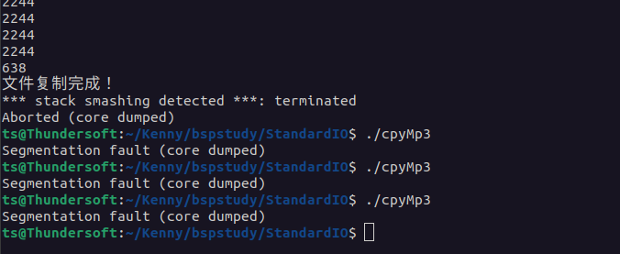

修正

